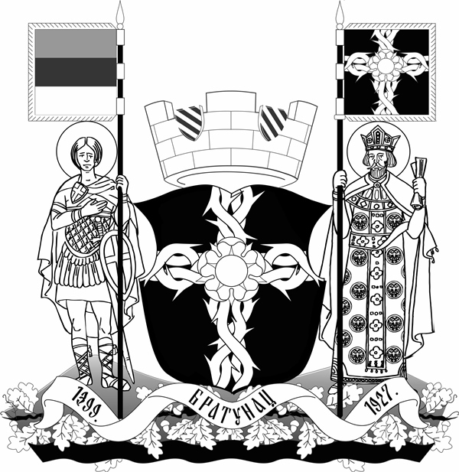

РЕПУБЛИКА СРПСКА
ОПШТИНА БРАТУНАЦ
- НАЧЕЛНИК -

REPUBLIC OF SRPSKA MUNICIPALITY OF BRATUNAC - THE MAYOR- - MUNICIPAL-

Ул.Светог Саве бр.260; 75 420 Братунац, тел.+387(56)41-01-76; факс:+387(56)41-03-37
e-mail:bratopst@teol.net www.opstinabratunac.com

ПРИЈАВНИ ОБРАЗАЦ

За избор најљепше уређеног дворишта и балкона са најљепшим цвијетним аранжманом

Име и презиме

Адреса

Контакт телефон

За коју категорију такмичења се пријављује (двориште / балкон )

У Братунцу,________________ __________________________
датум ( Подносилац пријаве )

